 |  |  | 
ΚΥΠΡΙΑΚΗ ΔΗΜΟΚΡΑΤΙΑ
ΥΠΟΥΡΓΕΙΟ
ΣΥΓΚΟΙΝΩΝΙΩΝ ΚΑΙ ΕΡΓΩΝ

Ανακοίνωση Τμήματος Ηλεκτρομηχανολογικών Υπηρεσιών
Αρ. ΕΑΗ-2010-038 / 6-12-2011
Μίξερ Φραπέ χεριού - Dynamix / W114 (SN151008)

Το Τμήμα Ηλεκτρομηχανολογικών Υπηρεσιών πληροφορεί το καταναλωτικό κοινό ότι έχει εντοπίσει στην αγορά το πιο κάτω προϊόν, το οποίo είναι κατασκευασμένο με τρόπο που δεν πληρoί τις ουσιώδεις απαιτήσεις της οδηγίας για την Ηλεκτρομαγνητική Συμβατότητα και, ως εκ τούτου, έχει διατάξει την απόσυρσή του από την αγορά.

Περιγραφή προϊόντος:

- Κατηγορία: Οικιακή ηλεκτρική συσκευή  - Είδος: Μίξερ Φραπέ χεριού  - Κατασκευαστής: YALCO – Σ.Δ. ΚΩΝΣΤΑΝΤΙΝΟΥ & ΥΙΟΣ Α.Ε.  - Εμπορική επωνυμία: Dynamix  - Τύπος: W114  - Χώρα κατασκευής: Κίνα  - Αριθμός σειράς (serial number): SN151008  - Ηλεκτρονικός κωδικός αναγνώρισης: 5202260632273  - Διανομέας: G. KYPRIANOU TRADING LTD | 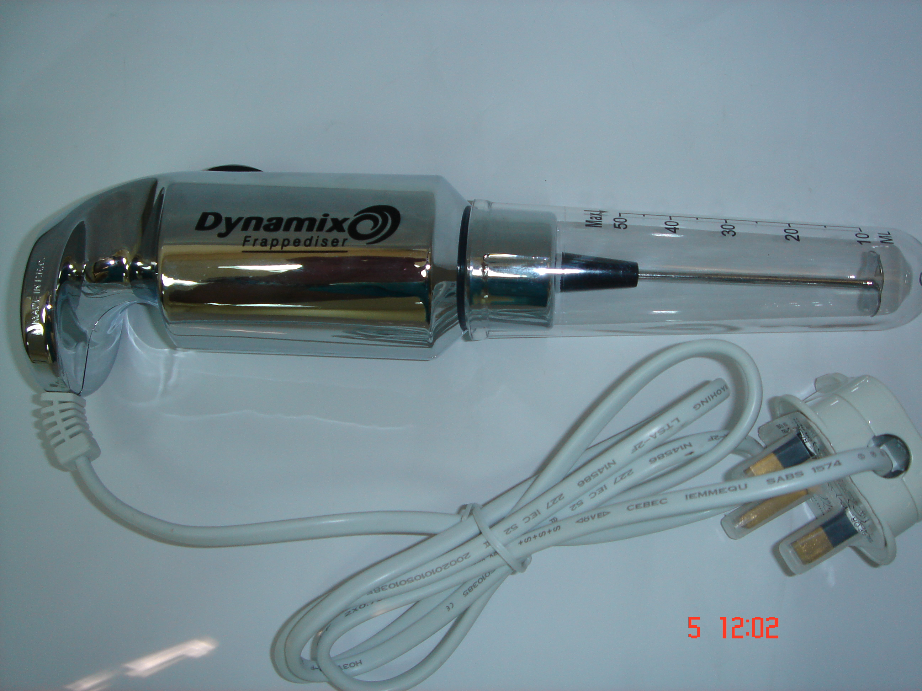

Η εταιρεία G. Kyprianou Trading Ltd, η οποία διανέμει το πιο πάνω προϊόν στην κυπριακή αγορά, σε ανακοίνωσή της:
- καλεί τους καταναλωτές που έχουν στην κατοχή τους το εν λόγω μίξερ φραπέ χεριού, να μην το χρησιμοποιούν και
- να το επιστρέψουν για αντικατάσταση.

ΕΠΙΣΗΜΑΝΣΗ:
Η απόσυρση αφορά μόνο στις συσκευές που φέρουν τον αριθμό σειράς SN151008.

Όποιος χρειάζεται επιπρόσθετες πληροφορίες ή διευκρινίσεις για τα δικαιώματα του καταναλωτή, που αφορούν στο συγκεκριμένο προϊόν, μπορεί να επικοινωνεί με την Υπηρεσία Ανταγωνισμού και Προστασίας Καταναλωτή στο τηλέφωνο 1429 (γραμμή καταναλωτή).

Παρακαλείται επίσης οποιοσδήποτε γνωρίζει σημείο πώλησης τέτοιας συσκευής ή χρειάζεται επιπρόσθετες πληροφορίες ή διευκρινίσεις να επικοινωνεί με το Τμήμα Ηλεκτρομηχανολογικών Υπηρεσιών στο τηλέφωνο 22800454 ή στην ηλεκτρονική διεύθυνση: director@ems.mcw.gov.cy ή να αποστείλει τηλεομοιότυπο στο 22348202.

